Viernes
09
de Octubre

Segundo de Secundaria
Ciencias. Física

¿Qué pasa con los joules y la energía?

Aprendizaje esperado: Analiza la energía mecánica (cinética y potencial) y describe casos donde se conserva.

Énfasis: Interpretar, analizar y argumentar el cambio de energía cinética a energía potencial, y viceversa.

¿Qué vamos a aprender?

Profundizarás en la energía mecánica, que se divide en cinética y potencial.

La energía está presente en cada parte de la vida y esta se transforma de manera frecuente ya que no se destruye, es decir, “La energía no se crea ni se destruye, solo se transforma”, a esto se le conoce como: El principio de conservación de la energía.

Existen diferentes tipos de energía, por ejemplo, la energía calorífica, luminosa, potencial, térmica, eléctrica, mecánica, entre otras. Sin embargo, en esta sesión te enfocarás en la energía cinética y potencial, por lo que descubrirás cómo están compuestas estas energías y en qué consisten.

¿Qué hacemos?

Iniciarás reflexionando en una serie de preguntas que irás resolviendo conforme avances en el tema, por lo que necesitas prestar atención, ya que al finalizar realizarás un mapa mental de todo lo aprendido.

¿Qué es la energía mecánica?
¿Qué es la energía potencial?
¿Qué es la energía cinética?
¿De qué se compone cada una?
¿Por qué se relacionan?

Energía potencial. La energía potencial es la energía que poseen los objetos cuando se encuentran a cierta altura o posición, por ejemplo, una roca que se encuentra en la cima de una montaña y está inmóvil.

La energía potencial depende de 3 variables, que facilitaran su análisis. Estas variables son la masa del objeto, el valor de la aceleración debida a la gravedad y la altura a la que se encuentra el objeto.

La masa es una variable que tienen todos los cuerpos que se mide en kilogramos y la gravedad es un valor que no cambia en la Tierra. Estas dos variables forman parte de la Energía potencial, la cual tiene una particularidad especial, ya que es la energía que se encuentra almacena en un cuerpo en reposo.

Un cuerpo u objeto con energía potencial, su desplazamiento es cero y no cuenta con ningún movimiento presente, más que la acción de la gravedad que lo tiene en su lugar. Sin embargo, mientras más altura tenga ese cuerpo en reposo, mayor será la cantidad de energía potencial que posee.

Para calcular la energía potencial, te apoyarás con la siguiente fórmula:

La energía potencial es el producto de multiplicar la masa, la aceleración debida a la gravedad y la altura.

La masa se mide en kilogramos, la aceleración debida a la gravedad en metros por segundo al cuadrado, y la altura en metros.

La energía potencial se expresa en Joules.

La gravedad siempre tendrá el mismo valor, sin embargo, si se cambia el valor de la masa o la altura, en automático afecta la cantidad de energía potencial.

Para tener más claro el concepto de energía potencial y familiarizarte con la energía cinética, observa el siguiente video.

- Energía cinética y energía potencial.
https://www.youtube.com/watch?v=KP8_o65kfgY

La energía potencial y la energía cinética tienen mucha relación una con la otra, solo que la energía cinética es la que está asociada al movimiento en los objetos, y depende de la masa y de la velocidad del objeto. Entonces, se habla de un cuerpo que no está en reposo, es decir, un cuerpo que tiene desplazamiento y por lo tanto tiene velocidad. Es como un después de esa energía potencial almacenada que ahora se liberó como energía cinética.

En la fórmula de energía cinética, se puede identificar que la masa y la velocidad son las variables. Y esta dice que:

Al multiplicar la masa por la velocidad al cuadrado y dividirlo entre 2 se obtiene la “energía cinética”.

La masa se mide en kilogramos, la velocidad en metros por segundo y la energía cinética se expresa en Joules.

Estas dos energías, es decir, la potencial y la cinética, se relacionan completamente y una va de la mano con la otra, ya que se sabe que la energía no se crea ni se destruye, solo se transforma.

Si analizas los ejemplos, puedes identificar que es un ciclo, ya que se puede pasar de energía cinética a potencial, y de energía potencial a cinética, por lo que, a la suma de estas se le denomina energía mecánica.

A continuación, si está en tus posibilidades, realiza el siguiente experimento para conocer estas energías desde otro enfoque e identificar su proceso. Considera que todo experimento que realices debe de ser en presencia de un adulto.

Experimento.

Los materiales que necesitas son los siguientes:

- Dos platos lisos de plástico o cartón, ambos perforados por el centro con un clavo
- Una liga
- Una ficha también perforada por el centro con un clavo
- Pegamento
- Un palito de paleta
- Un palo de bandera
- Cinta adhesiva
- Tubo de cartón o plástico de 12 cm de largo

Procedimiento:

- Pasa la liga por el orificio de un plato y la fijas con el palito de paleta, este debe quedar fijo con la cinta adhesiva.

- Ahora, el extremo libre de la liga se debe pasar por el tubo y el segundo plato. Después, por la tapa de plástico pasarás nuevamente la liga en su extremo libre.

- Ahora debes fijar la liga con el palito de bandera.

- Para terminar, con el pegamento fijaras el tubo a los platos, debes tener cuidado de que estén centrados ya que esto puede afectar el funcionamiento.

¿Cómo funciona?

Al girar el palito, estas presenciando energía cinética, pero al mismo tiempo se almacena la energía potencial, que se acumula en la liga, y al ponerlo en el piso y soltarlo esta energía potencial se libera convirtiéndose en energía cinética, dando lugar a la “Energía Mecánica”.

Diariamente interactuamos con estas energías y están presentes todo el tiempo. Por eso debes recordar que la energía está presente en cada aspecto de tu vida.

Por ejemplo: Puedes hacer un concurso de carreras para saber cuánta energía puedes liberar.

El Reto de Hoy:

Toma cualquier ejemplo que te venga a la mente, como un deporte, andar en bicicleta, correr, saltar, un columpio o incluso hasta gente caminando. Después, realiza un esquema e identifica estos dos tipos de energía.

Ahora puedes responder las preguntas del principio y complementar con tu esquema. No olvides hacer tu mapa mental.

¿Qué es la energía mecánica?
¿Qué es la energía potencial?
¿Qué es la energía cinética?
¿De qué se compone cada una?
¿Por qué se relacionan?

¡Buen trabajo!

Gracias por tu esfuerzo.

Para saber más:
Lecturas
https://libros.conaliteg.gob.mx/secundaria.html

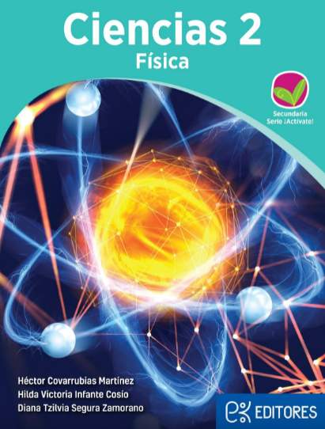
http://ekeditores.com/S00476/

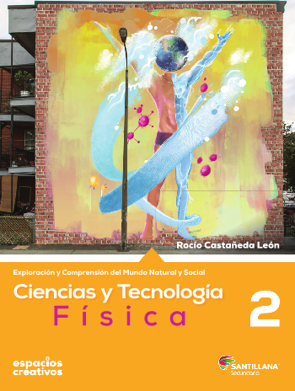
http://santillanacontigo.com.mx/libromedia/espacios-creativos/ccs2-ec/mobile.html

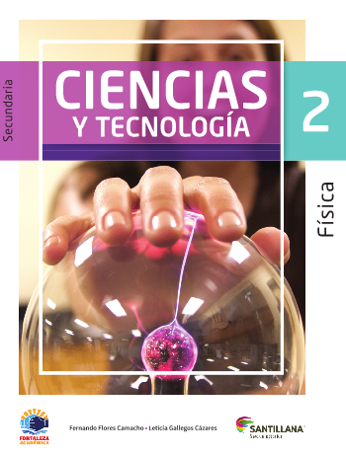
https://www.santillanacontigo.com.mx/libromedia/fortaleza-academica/ccs2fa/mobile.html

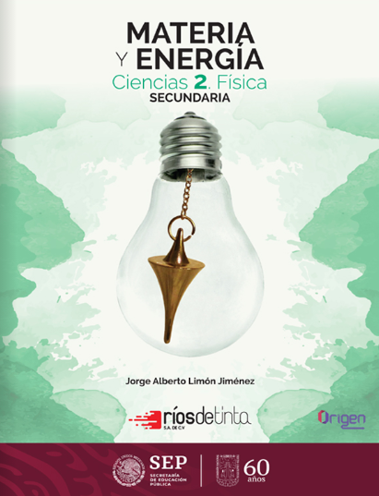
https://libros.conaliteg.gob.mx/20/S00479.htm

http://guiasdigitales.grupo-sm.com.mx/sites/default/files/guias/170887/index.html

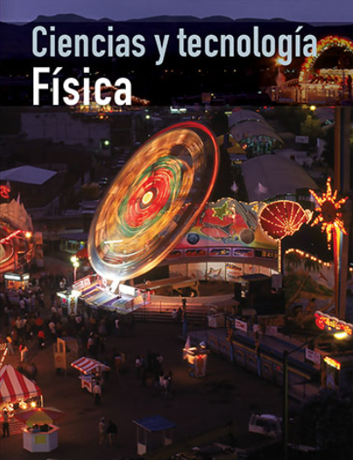
https://libros.conaliteg.gob.mx/20/S00481.htm

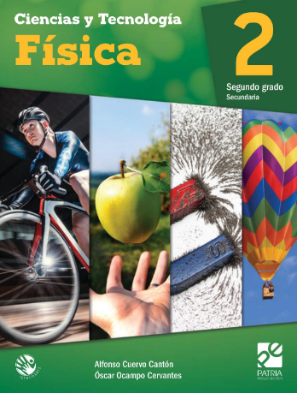
https://digital.latiendadellibrero.com/pdfreader/fsica-2-cuervo

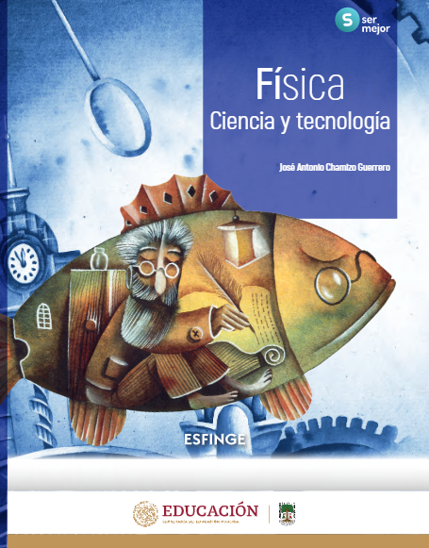
http://conaliteg.esfinge.mx/Fisica_Ser_Mejor/

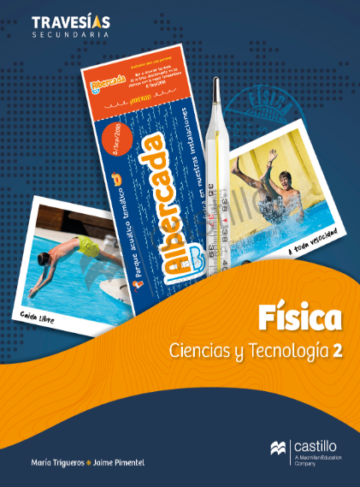
https://recursos.edicionescastillo.com/secundariaspublicas/visualizador/2_fis_tra/index.html#page/1

https://recursos.edicionescastillo.com/secundariaspublicas/visualizador/2_fis_inf/index.html#page/1

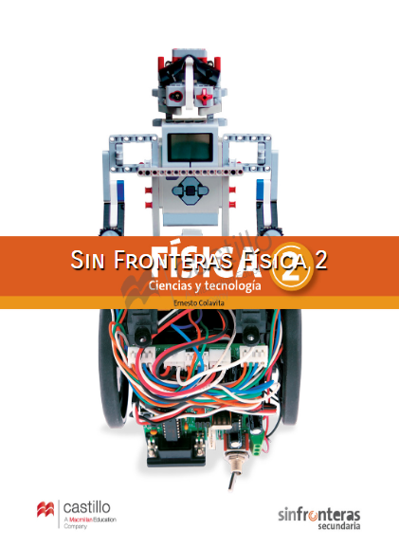
https://recursos.edicionescastillo.com/secundariaspublicas/visualizador/2_fis_sin/index.html#page/1

